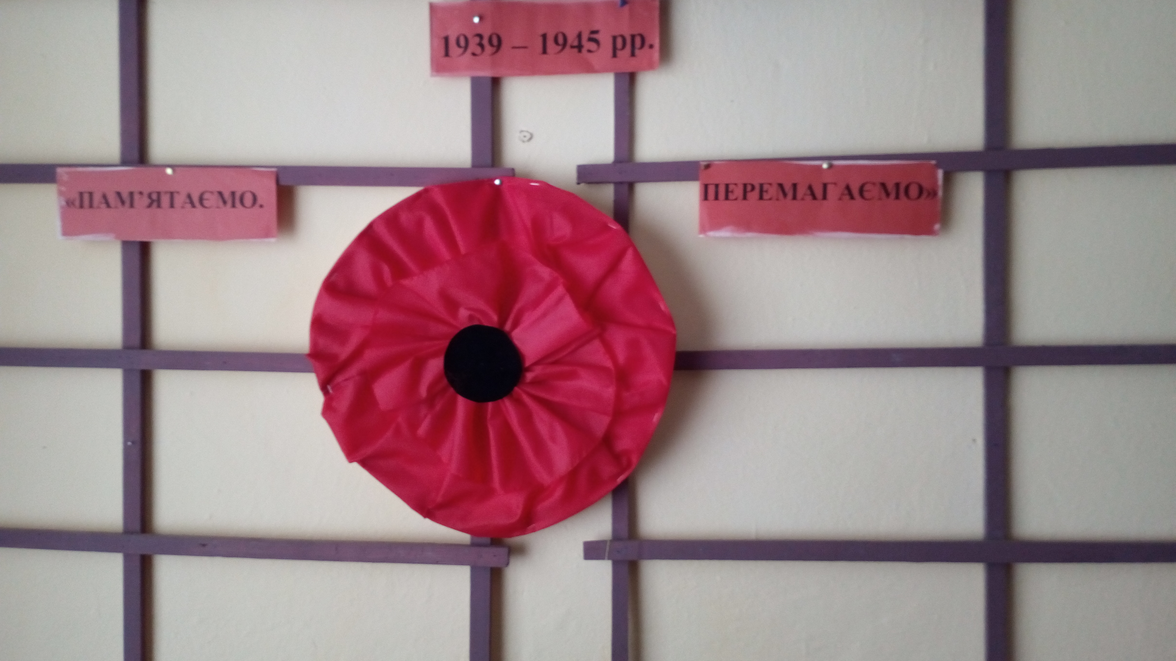
Відзначення
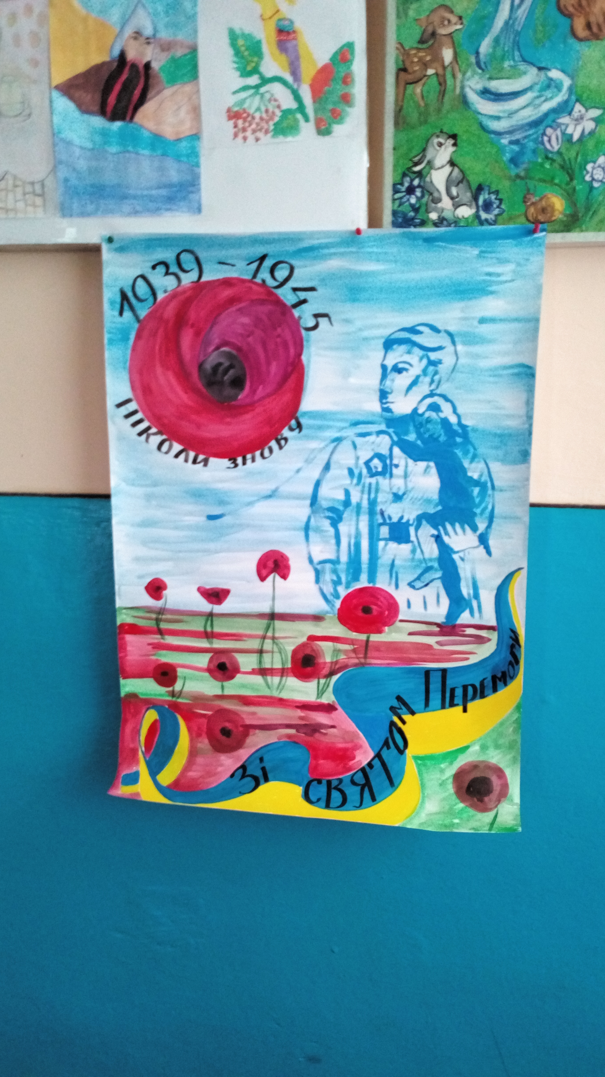
Дня пам'яті та примирення і 73-ї річниці перемоги над нацизмом у Другій світовій війні

Не щезне з пам’яті людської, не піде в забуття велика трагедія нашого народу – Друга світова війна. Неможливо забути тих, хто поліг у боях, хто віддав своє життя для щастя інших. Воєнне лихоліття не оминуло жодної української сім’ї.
Учні школи долучилися до відзначення Дня пам'яті та примирення й 73-ї річниці перемоги над нацизмом у Другій світовій війні.
З метою належного вшанування подвигу Українського народу у боротьбі за свободу і незалежність Батьківщини, формування у молодіжному середовищі шанобливого ставлення і поваги до ветеранів війни та нинішніх захисників Вітчизни у школі було проведено:

1. Урок пам’яті «Друга світова війна: погляд з ХХІ ст.» з учнями 10-11-х класів, вч. історії Устюгова М.В..
2. Семінар «Наш край в роки війни. Книга пам’яті Закарпаття розповідає» з учнями 8-х класів, вч. історії Устюгова М.В..
3. Виставку дитячих малюнків «Діти проти війни» з учнями 2-7-х класів, вчитель образотворчого мистецтва Тафійчук В.Ю., класні керівники.
4. Привітання ветерана Другої світової війни Куриляка М.Ф. педагог-організатор Штефанюк М.П., рада «Милосердя».
5.Перегляд кінофільму «Нескорений» режисера Олеся Янчука з учнями 8-9-х класів, класні керівники.
6. Перегляд документального фільму «Український вимір Другої світової війни» з учнями 10-11-х класів, класні керівники.
7. Годину пам’яті «Не обміліє пам’яті ріка, в серцях нащадків буде вічно жити» з учнями 5-6-х класів, вч. історії.
8. Взяли участь у впорядкуванні території біля Обеліска Слави, педагог-організатор Штефанюк М.П. та рада «Милосердя».
9. Бібліотечний урок «Шляхами подвигу і слави наших дідів і прадідів» з учнями 7-х класів, вч. історії Роман Т.Д.
10. Майстер-клас по виготовленню пам’ятного знака «Мак пам’яті», вч. трудового навчання Роман Т.Д.
Бібліотекар школи організувала викладку художньо-публіцистичної літератури «Життя заради України: нам є чим пишатися (1939–1945)»

